Le jeune Louis habite dans un château avec ses parents.
Il ne va pas à l’école,
les maitres viennent donner
les leçons au château

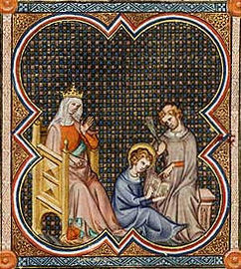
QUI VOIT-ON SUR CETTE IMAGE ?

